Инструкция по установке Медстата.

- Зайти на сайт МИАЦ www.miacugra.ru.


- Перейти в раздел Медицинским работникам → Отчеты Медстат.



- В разделе «ПО Медстат» найти и скачать установочный архив и директории.

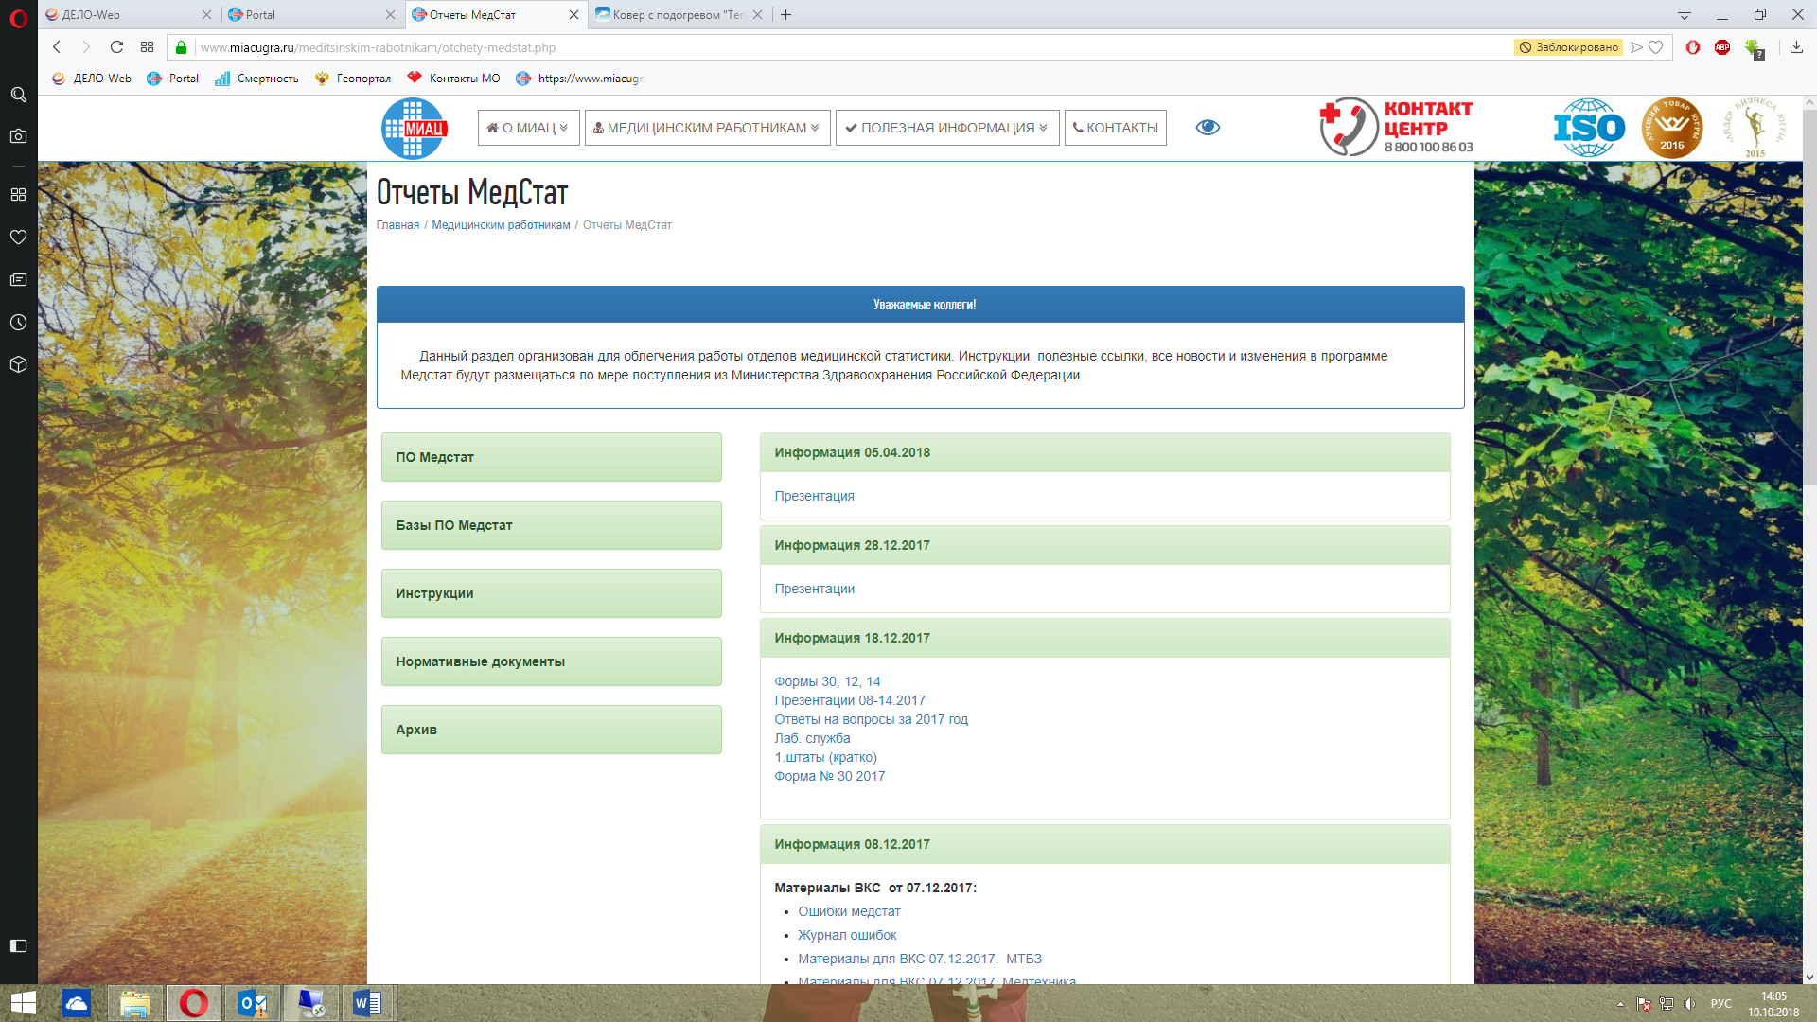

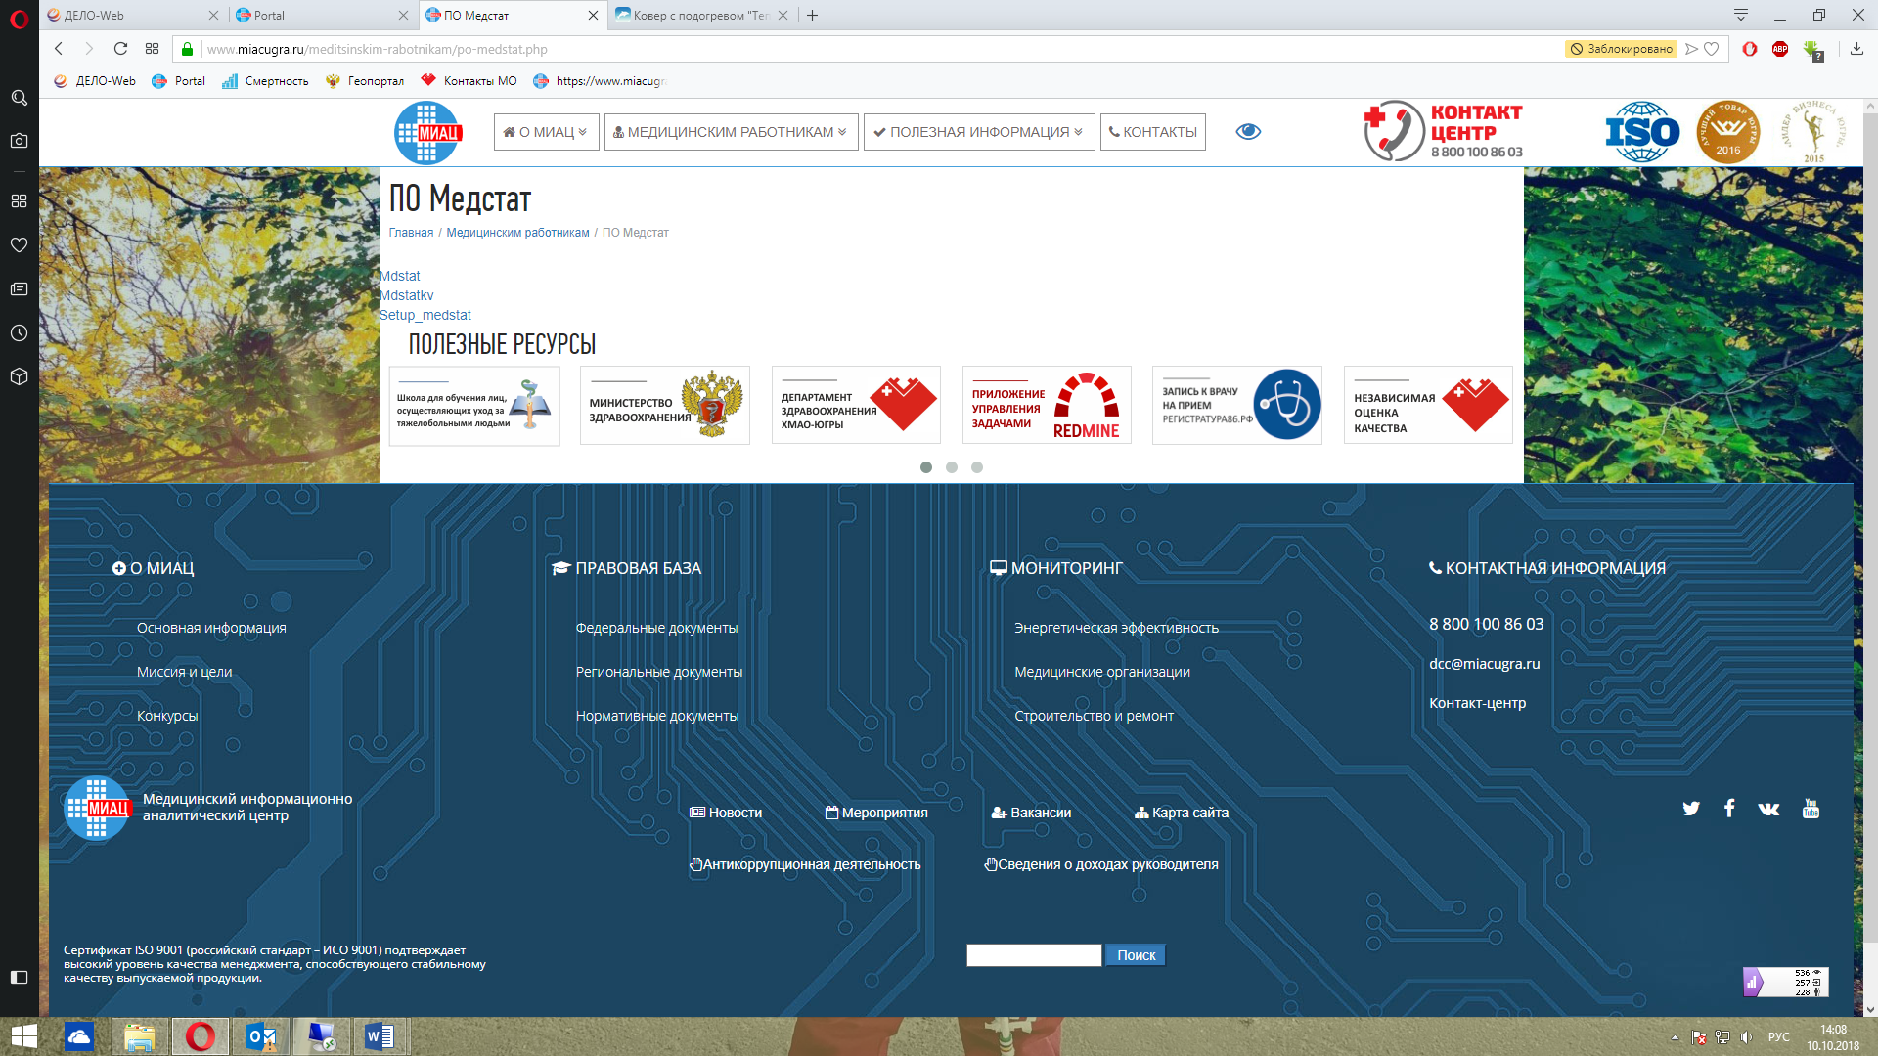

- Разархивировать папки.

- Распакованные папки поместить на Рабочий стол.

- Открыть папку «setup_medstat».

- Для систем 32bit открыть папку «bde_32bit → BDE» и запустить «SETUP». В папке «DAO351 → DAO351» запустить «Setup». В «delfprosetup → delfprosetup» запустить «SETUP».

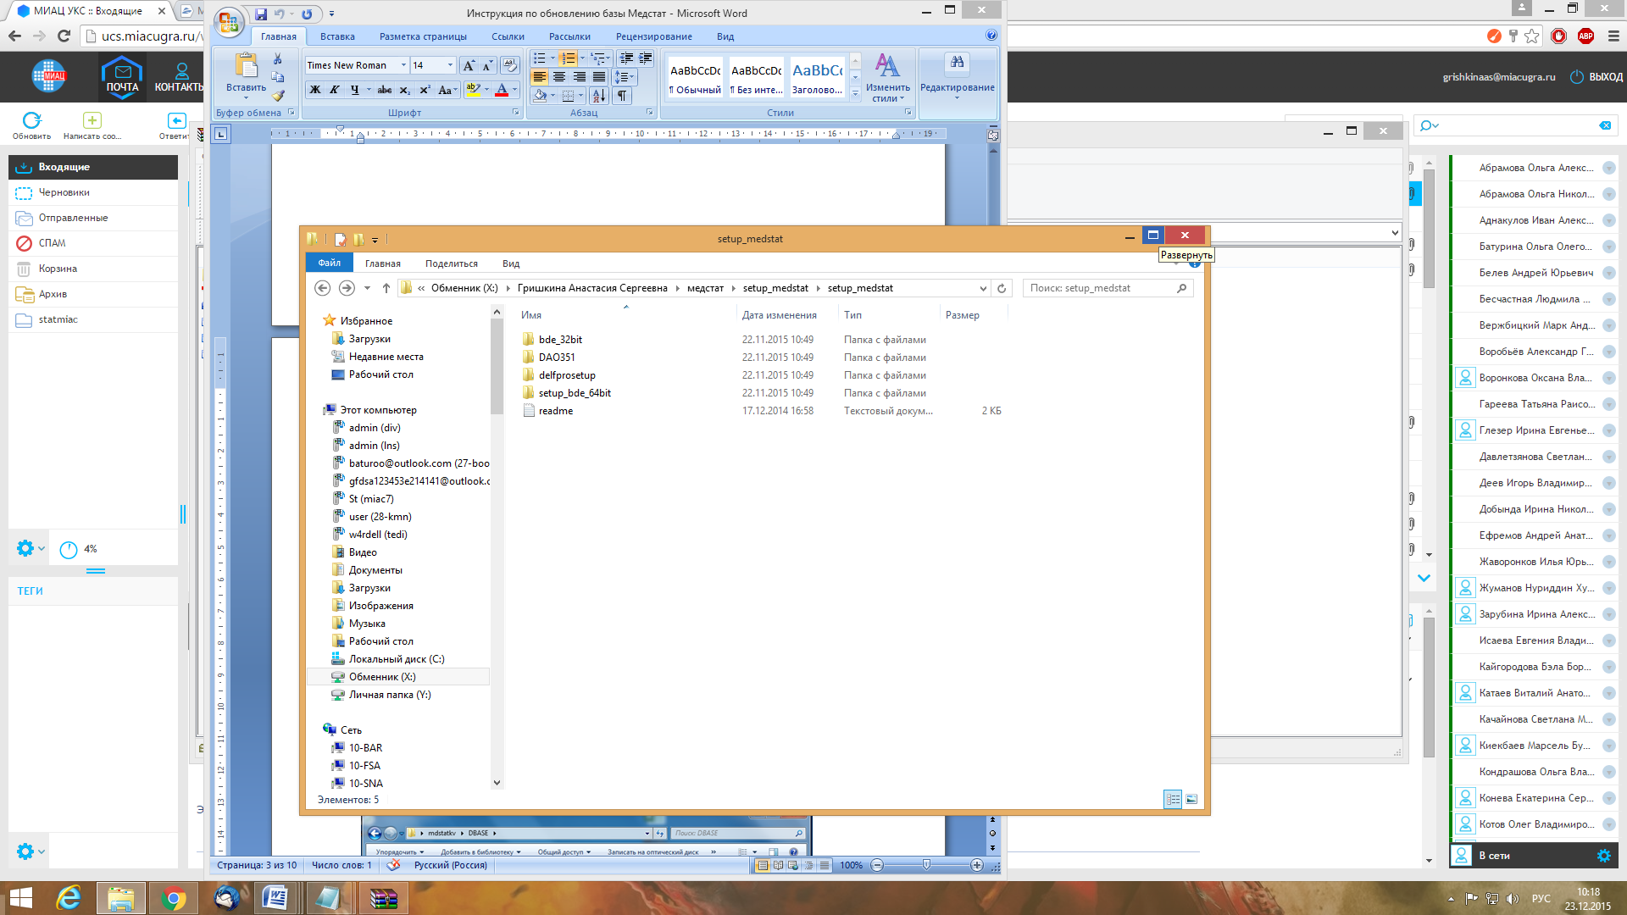

- Для систем 64bit открыть папку «setup_bde_64bit» и запустить «bdesetup». В папке «DAO351 → DAO351» запустить «Setup».

- Открыть папку «mdstat» или «mdstatkv».

- Перейти в папку «DBASE» и в адресной строке скопировать путь к этой папке (навести курсор на адресную строку в проводнике и кликнуть мышью, строка выделится и отобразит путь папки).

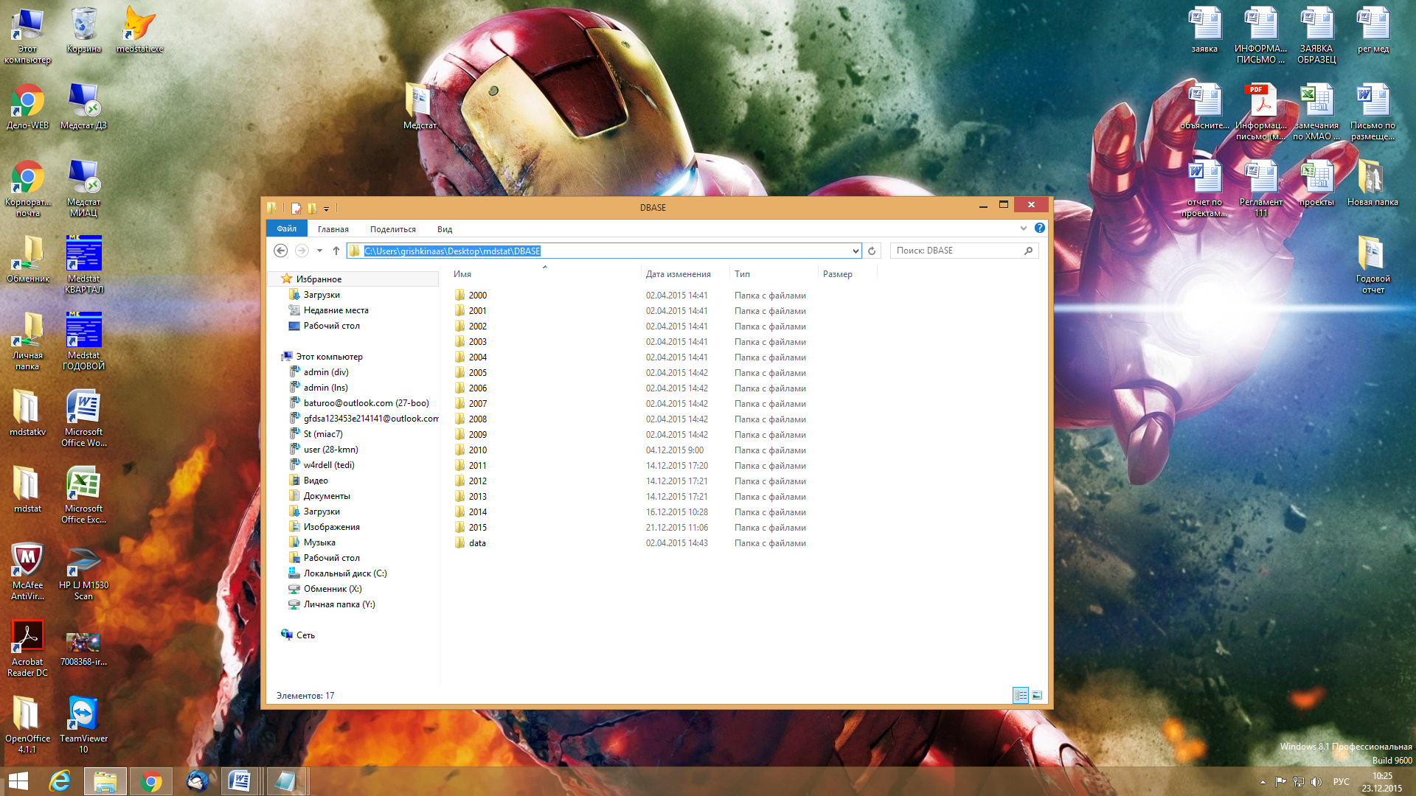

- В корневой папке открыть файл «MEDSTAT» с помощью блокнота.

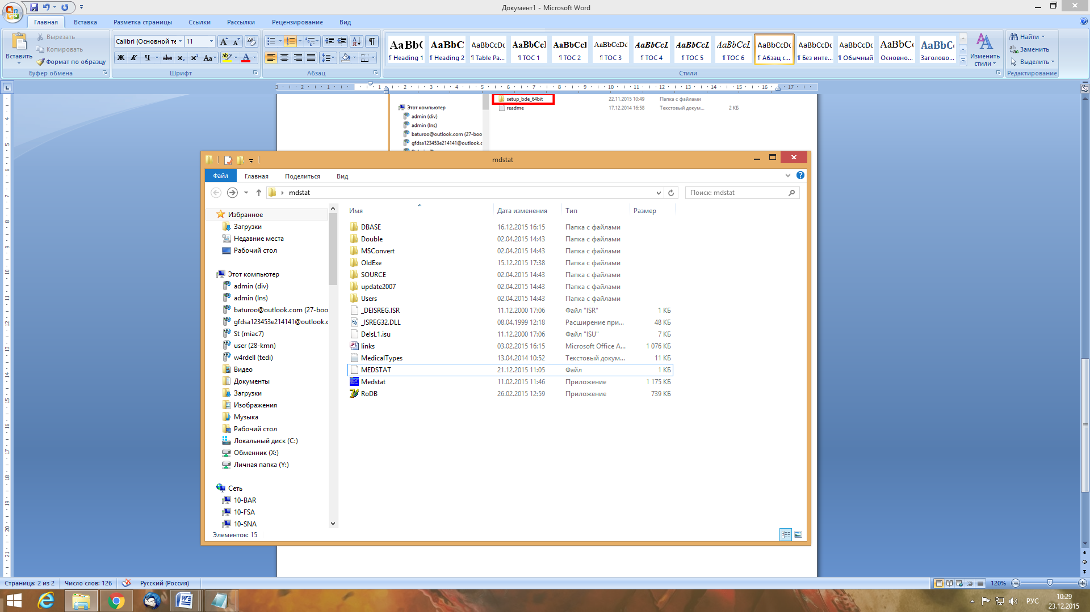
- В открывшемся файле после знака «=» вставить скопированный путь.

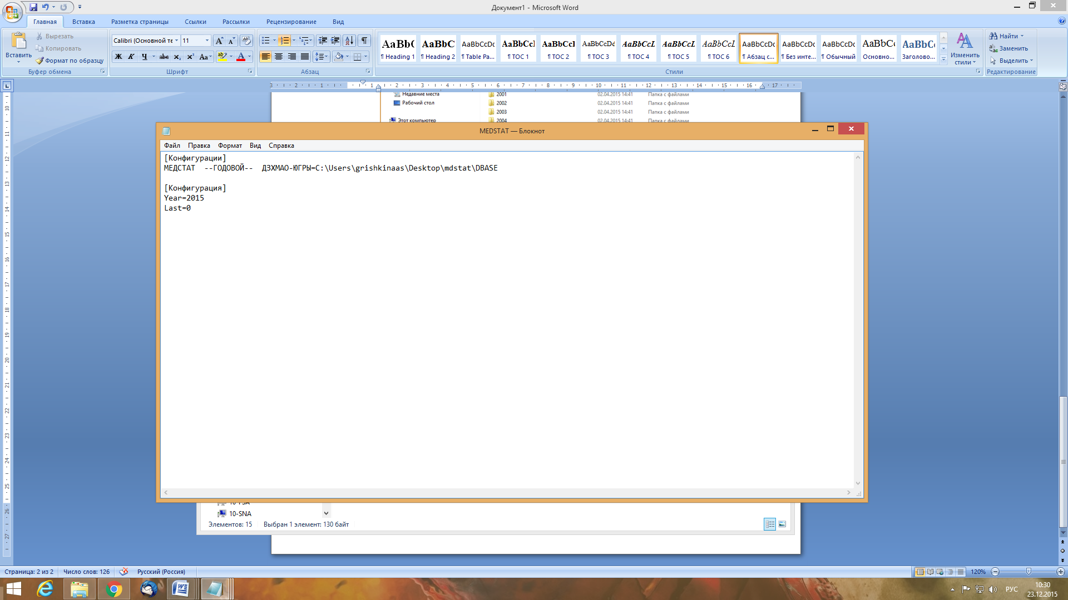

- Закрыть блокнот, сохранив его.

- Для запуска Медстат запустить «Medstat».

Все предыдущие действия необходимо повторить для второй папки.

- Если при запуске Медстата появляется ошибка, как на рисунке, необходимо открыть Компьютер →Локальный диск (C:) → Program Files (x86) → Borland → Common Files → BDE

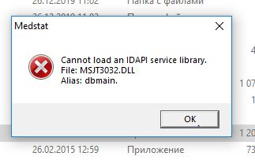

- От имени администратора запустить BDEADMIN

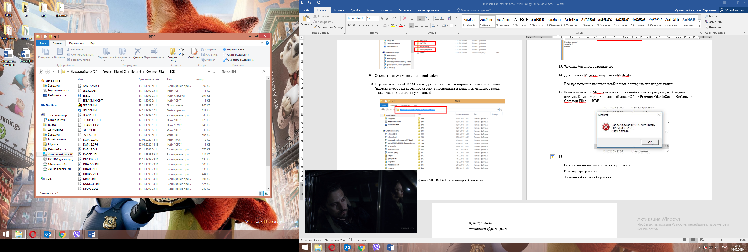

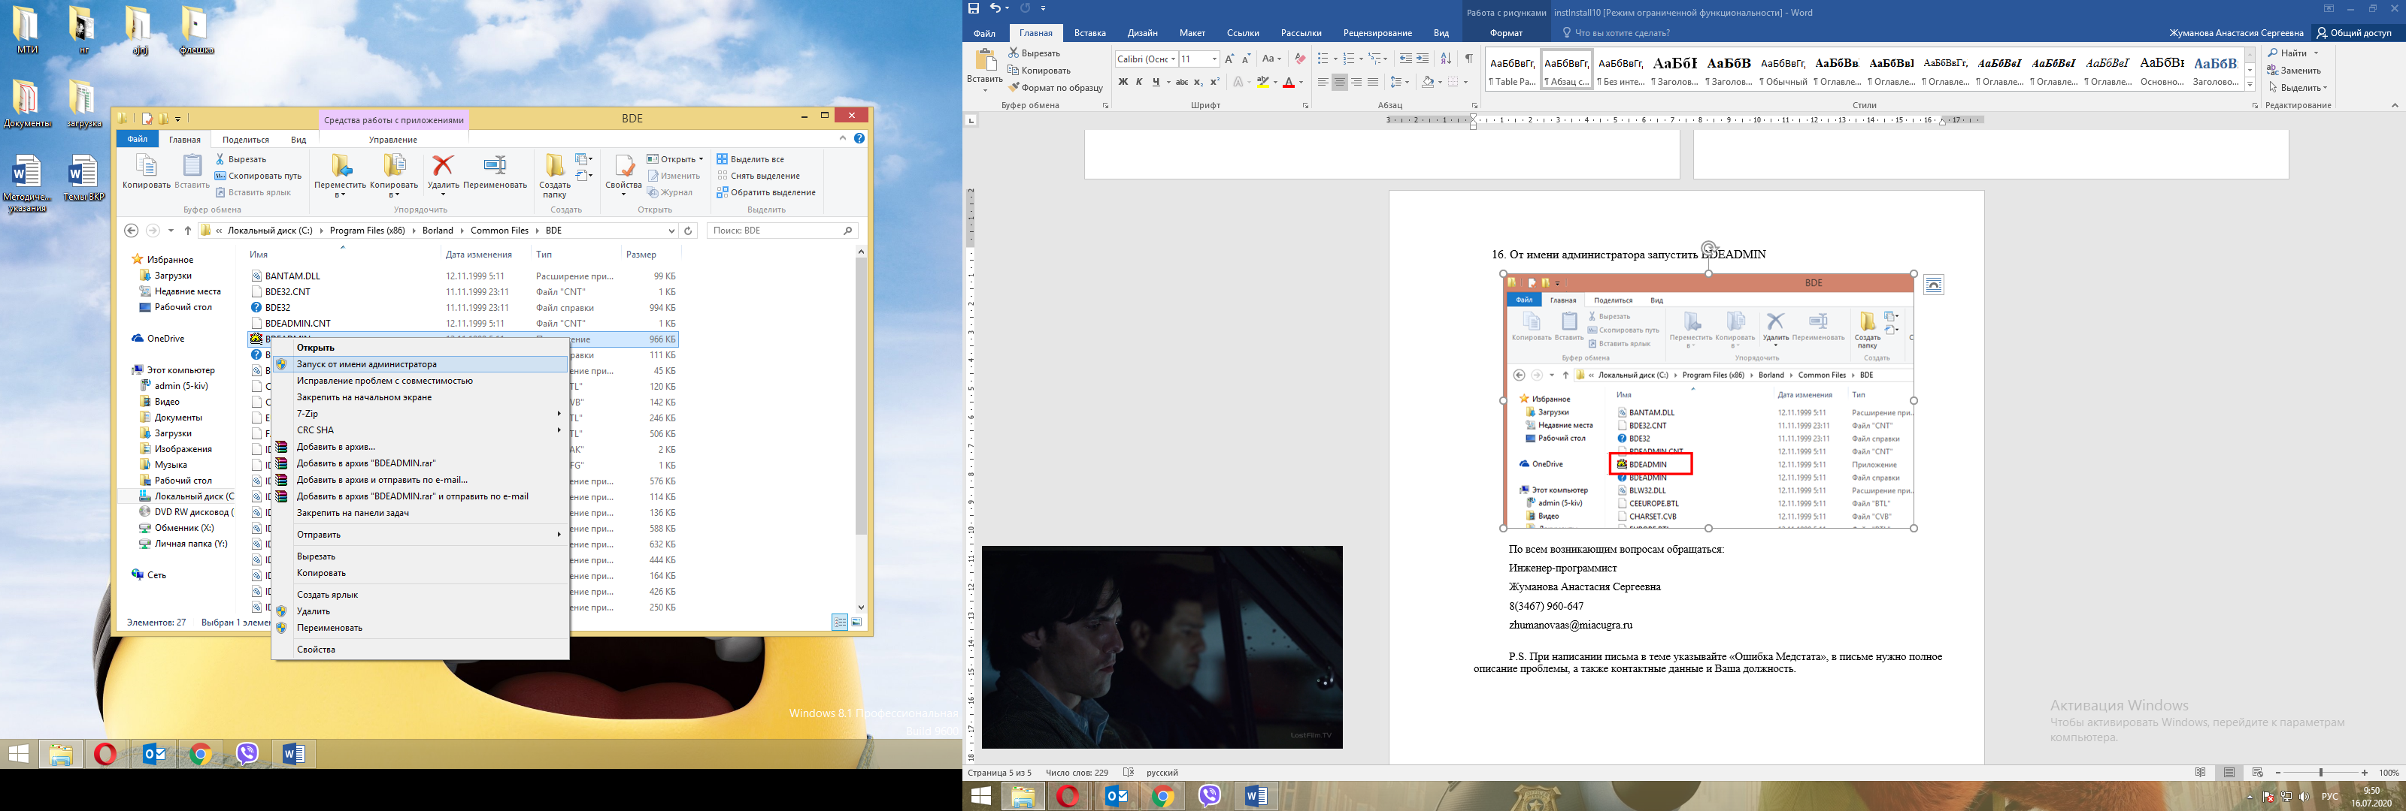

- В открывшемся окне во вкладке Configuration открыть Drivers → Native → MSACCESS

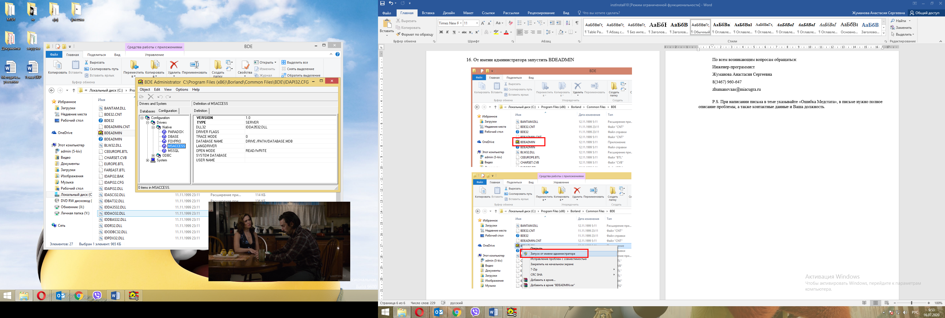

- В строке DRIVER FLAGS в выпадающем списке выбрать IDDA3532.DLL

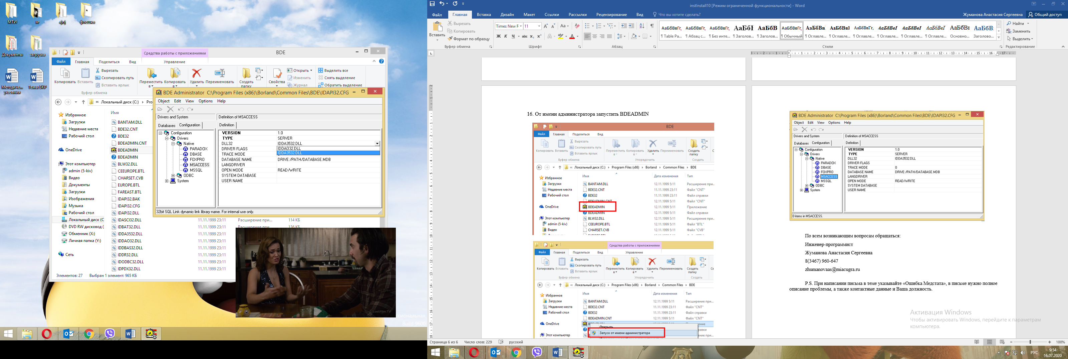

- Закрыть окно, сохранив изменения. Ошибка пропадет

P.S. Разархивировать папки лучше с помощью 7-Zip

